**每日市场研报**

**2024年2月5日星期一**



**消息回顾**

* 【**美国1月非农就业人口增加35.3万人，为2023年1月以来最大增幅，远高于市场预期的18万人**，去年12月就业人数也从21.6万大幅上修至33.3万人。工资同比增速达到4.5%，高于预期的4.1%，创2022年3月以来最高。失业率连续第三个月持平于3.7%。**非农数据发布后，交易员押注美联储3月份降息的几率下降至20%左右**。】
* 【美联储古尔斯比表示，劳动力市场维持强势，将减轻美联储在就业目标方面的担忧；1月份就业数据中总工时的疲软表明报告并不像总体数据所示的那么强劲；**如果经济体系出现积极的供应冲击，就不会再需要等待降息。**】
* 【英国央行首席经济学家皮尔表示，**尽管有迹象表明利率可能见顶，但距离首次降息仍有一段距离**。政策需要“保持限制性直到把持续通胀的部分被挤出系统”。】
* 【美国1月密歇根大学消费者信心指数终值为79，预期78.9，前值78.8。1月一年期通胀率预期为2.9%，预期2.9%，前值2.9%。】
* 【美国2023年12月工厂订单环比升0.2%，预期升0.2%，前值升2.6%。】
* 【韩国1月CPI同比上涨2.8%，为时隔6个月首次回落至3%以下。核心CPI上涨2.6%，**为2021年11月以来的最低涨幅**。】
* 【法国2023年12月工业产出同比升0.9%，预期降0.2%，前值升0.6%；环比升1.1%，预期升0.2%，前值升0.5%。】
* **今日关注**
* 08:00 美联储主席鲍威尔接受采访的节目播出
* 09:45 中国1月财新服务业PMI
* 15:00 德国12月季调后贸易帐
* 16:50 法国1月服务业PMI终值
* 16:55 德国1月服务业PMI终值
* 17:00 欧元区1月服务业PMI终值
* 17:30 欧元区2月Sentix投资者信心指数
* 17:30 英国1月服务业PMI
* 18:00 欧元区12月PPI月率
* 22:45 美国1月Markit服务业PMI终值
* 23:00 美国1月ISM非制造业PMI

截至2月5日（周一），美国三大股指全线收涨，道指涨0.35%报38654.42点，标普500指数涨1.07%报4958.61点，均创历史收盘新高，纳指涨1.74%报15628.95点。国际金属期货普遍收涨，LME期铜跌0.83%报8464美元/吨，COMEX黄金期货收跌0.68%报2057.1美元/盎司，COMEX白银期货收跌1.92%报22.79美元/盎司。ICE3月原糖期货合约收盘涨1.4%，结算价23.89美分/磅。ICE3月期棉涨0.72%，结算价报87.11美分/磅。

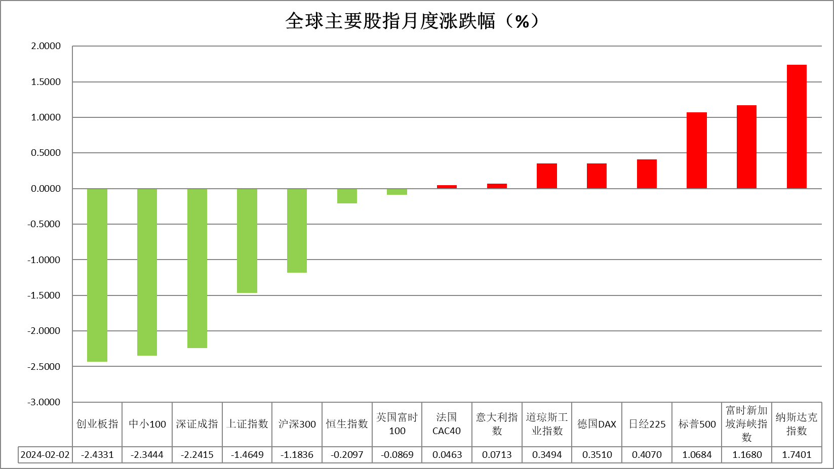

图表1全球股指收盘走势图

* **欧元/美元**

截至周一美元指数涨0.88%报103.9655。非美货币全线下跌，欧元兑美元跌0.77%报1.0788，英镑兑美元跌0.87%报1.2633，澳元兑美元跌0.91%报0.6512，美元兑日元涨1.33%报148.3755。美国1月非农就业人口增加35.3万人，为2023年1月以来最大增幅，远高于市场预期的18万人，去年12月就业人数也从21.6万大幅上修至33.3万人。工资同比增速达到4.5%，高于预期的4.1%，创2022年3月以来最高。失业率连续第三个月持平于3.7%。本次非农就业数据远超市场预期反映劳动力市场供需缺口尚未得到显著修复；非农数据发布后，交易员押注美联储3月份降息的几率下降至20%左右，后继整体利率曲线或上升，美债收益率及美元或持续得到提振。

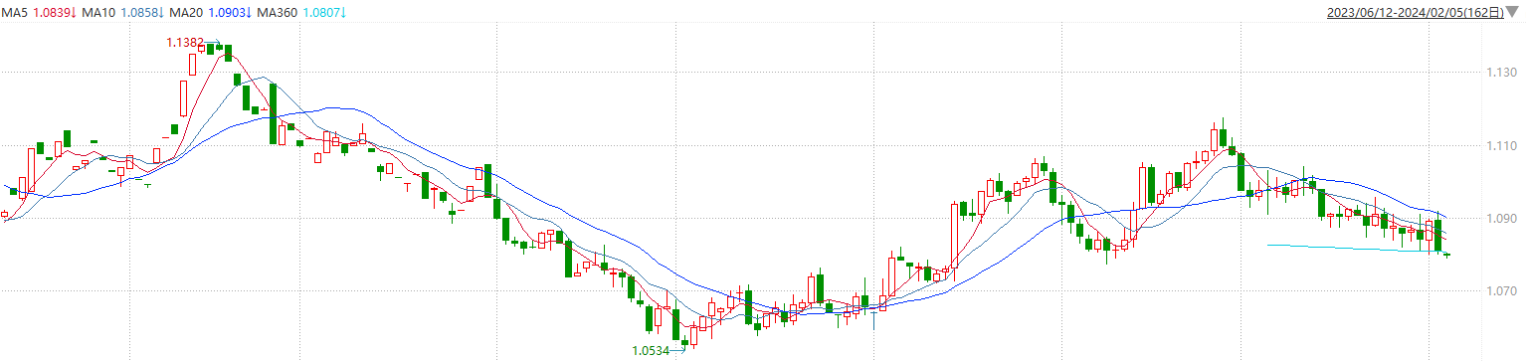

图表2欧元兑美元主力合约走势图

**全球商品**

* **S&P500**

截至2月3日，标普500指数收涨1.07%至4958.61点；迷你标普500主力合约收涨0.28%至4972.75点。美股周五收高，科技股领涨。道指与标普500指数再创新高。过去14周内，美股有13周录得涨幅。美国1月非农就业数据降低了市场对美联储降息的预期。投资者还在消化苹果、亚马逊和Meta等科技巨头的财报，Meta股价暴涨逾20%创历史新高。策略上，逢低试多。详细支撑阻力位请见图表4。

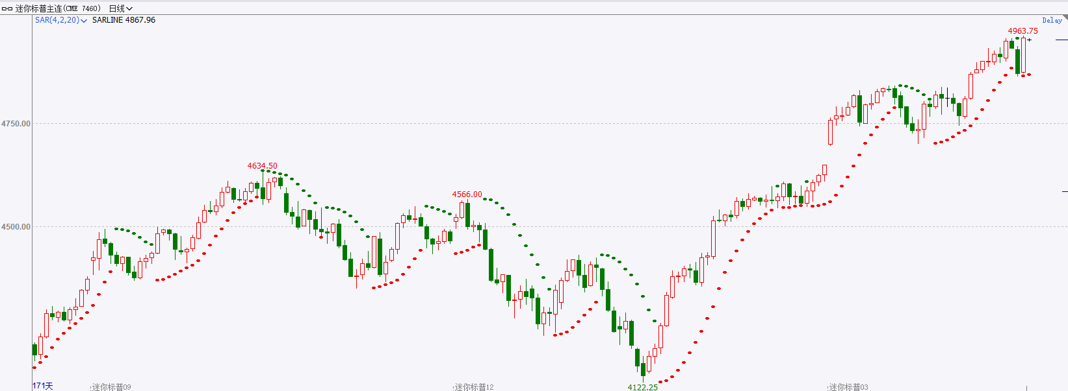

* **富时中国A50**

截至2月2日，富时中国A50指数收跌0.88%至10943.83点；新交所富时A50期指主力合约收跌1.12%至10907点。国内宏观经济虽逐步企稳，然而修复进度弱于市场预期，此外市场对稳增长政策的关注度持续提升，政策对股市波动将产生较大影响。海外通胀短期回落放缓，欧美经济体降息预期降温，市场风险偏好降低。市场恐慌情绪得到一定程度的释放，市场低位的情绪出清，带来了部分指数风险溢价的大幅走高，中期而言指数实现向上可能性较大。策略上，中长线逢低试多。详细支撑阻力位请见图表4。

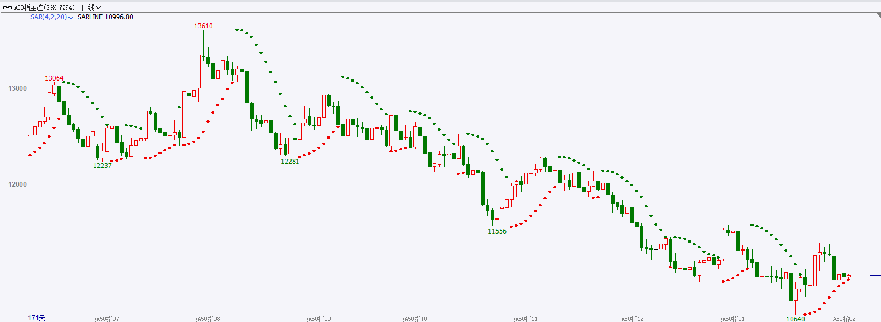

* **铜**

隔夜美元指数快速走强，交投于103.97。因非农数据远超预期，美联储降息预期被削弱，美联储理事鲍曼指出，对薪资上涨带来的物价上行压力表示担忧；她警告不要过早降息，并表示对未来的政策立场的变化保持谨慎，她还重申，如果通胀进展停滞不前，她仍然愿意加息。

库存方面：截至2月2日，LME铜库存为140225吨，环比-5200吨。2月2日当周，上海期货交易所阴极铜库存为68777吨，周环比+18245吨。

外盘持仓方面：根据CFTC公布的最新数据显示，截止至1月30日当周，非商业多头持仓71100手，空头为79698手，净空持仓为8598手，较上周净空减少21325手。

隔夜COMEX铜震荡偏弱，其中2403合约报收3.819美元/磅，涨跌幅-0.91%。国际方面，美国1月季调后非农就业人口增加35.3万人，为2023年1月以来最大增幅。根据芝商所的FedWatch工具，交易商目前预计3月降息的可能性为21%，低于此前的38%；5月降息的可能性为75%，低于此前的94%。国内方面，为维护春节前流动性平稳，央行进行830亿元7天期和140亿元14天期逆回购操作，这也是开年后央行首次重启14天期逆回购操作。在央行的呵护下，1月份流动性宽松稳定。进入2月，资金面需求端则有所扰动，主要因素包括政府债券供给、银行信贷“开门红”以及过年现金需求。春节期间，居民取现需求是春节流动性缺口的最主要来源。基本面上，TC价格持续走低，矿端供给偏紧局面反复确认。现货供给方面12月表观消费较11月小幅下滑。假期临近，冶炼厂陆续进入停工检修状态，预计假期期间表观仍小幅下滑。需求方面，国内宏观预期向好，实际需求在淡季仍较弱，期待后续逐步回暖。库存方面，国内库存仍保持低水位运行，受假期影响库存积累明显。LME库存去化较明显，海外需求逐步转好。操作上，建议COMEX铜2403合约轻仓逢低短多交易，注意交易节奏及风险控制。

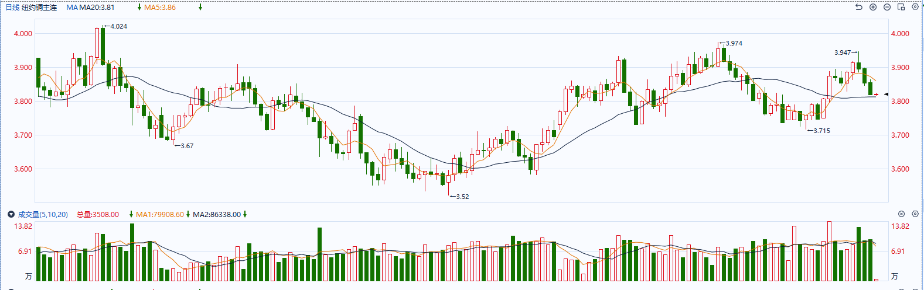

图表5COMEX铜日线走势图

* **黄金**

消息面：美国1月非农就业人口增加35.3万人，为2023年1月以来最大增幅，远高于市场预期的18万人，去年12月就业人数也从21.6万大幅上修至33.3万人。工资同比增速达到4.5%，高于预期的4.1%，创2022年3月以来最高。失业率连续第三个月持平于3.7%。本次非农就业数据远超市场预期反映劳动力市场供需缺口尚未得到显著修复。

外盘持仓方面：截至2月3日，SPDR Gold Trust黄金ETF持仓量为851.72吨，较上一交易日持平。

往后看，非农数据发布后，交易员押注美联储3月份降息的几率下降至20%左右，后继整体利率曲线或上升，美债收益率及美元或持续得到提振，贵金属价格或相对承压。操作上建议，日内轻仓做空，请投资者注意风险控制。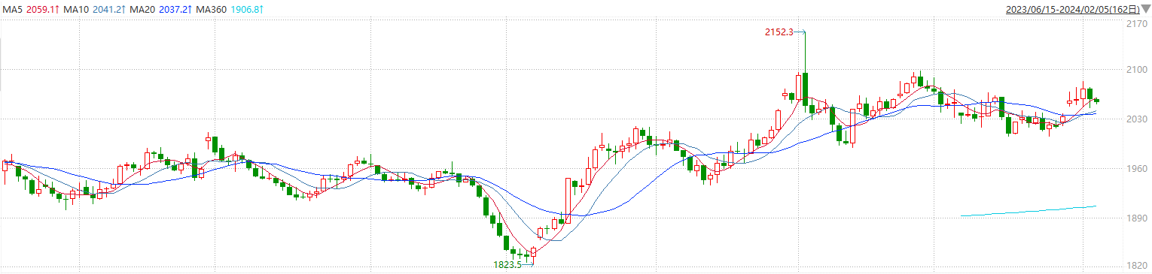

图表6COMEX黄金日线走势图

* **原油**

　　美国劳工统计局公布的数据显示，1月非农就业人口增加35.3万人，远超预期的18.5万人，甚至超过所有分析师的预测。同时，12月就业人数从原先的21.6万人上调至33.3万人。失业率连续第三个月保持在3.7%，低于预期的3.8%，失业人数稳定在610万。非农数据公布后，市场反应强烈：美元指数周五全线上涨，升至七周高位。

高利率在短期内似乎将持续存在于美国及欧元区等主要经济体，这通常会抑制经济增长和石油需求。据周五发布的数据，美国1月非农新增就业岗位远超预期，从而降低了美联储近期降息的可能性。因此，美元对所有主要货币大幅上涨。

Kpler分析师Matt Smith指出：“在报告发布之前，物价持续上涨，变化甚微，但就业岗位的大幅增长正在推动降息。”在欧洲，一位欧洲央行政策制定者也表示，欧元区降息还为时过早。

周四，未经证实的关于以色列和哈马斯停火的消息导致油价下跌，从而使油价周线下跌。调解员正在等待延长停火提案的回应。延长停火可能会缓解海湾和红海航道面临的政治风险，这些航道对全球能源流动至关重要。

据消息人士周四透露，石油输出国组织（OPEC）及其以俄罗斯为首的盟友（统称为OPEC+）维持产量政策不变。这些消息人士表示，该组织将在3月份决定是否延长第一季度实施的自愿石油减产。去年11月，OPEC+宣布第一季度减产220万桶/日。

此外，英国石油公司的停电也导致油价下跌。瑞穗银行的Bob Yawger表示，印第安纳州怀廷市的炼油厂周四下午停电，导致运营中断。英国石油公司表示，炼油厂的电力已在周五中午恢复，但尚不清楚这对原油加工有何影响。  
 纽约商品期货交易所（NYMEX）的西德克萨斯中质原油（WTI）3月合约较上一交易日下跌1.54美元或2%，报72.28美元/桶，短期呈现宽幅震荡走势。支撑位：71.4；压力位：74.5。

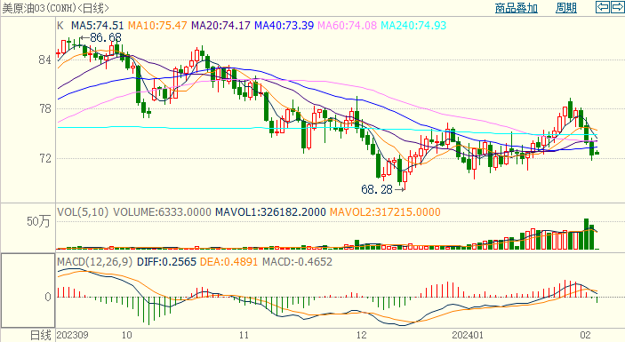

* **ICE原糖**

洲际期货交易所（ICE）原糖期货周五收高，交易商表示来自印度的供应减少支撑市场。交投最活跃的ICE 3月原糖期货合约收盘收涨0.33美分或1.40%，结算价每磅23.89美分。操作上，建议3月 ICE 原糖短期暂且观望。

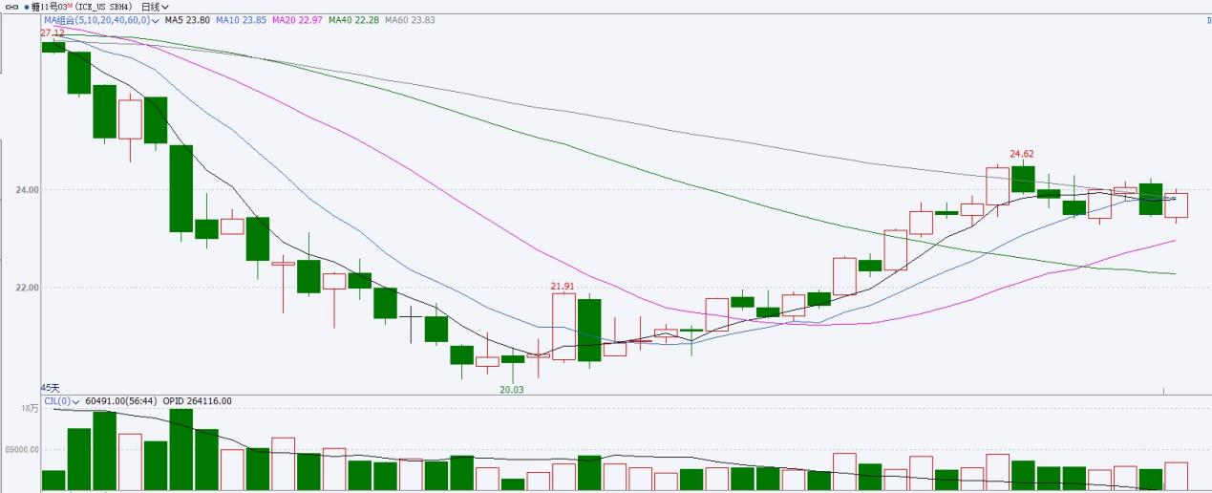

图表8ICE原糖期货主力合约日走势图及支撑位、阻力位

* **ICE棉花**

洲际交易所(ICE)棉花期货周五攀升，受到过去一个月美国旺盛的出口需求提振，且投机客进行看涨押注。交投最活跃的ICE 3月期棉收涨0.62美分或0.72%，结算价报87.11美分/磅。操作上，建议3月 ICE 期棉短期暂且观望为宜。

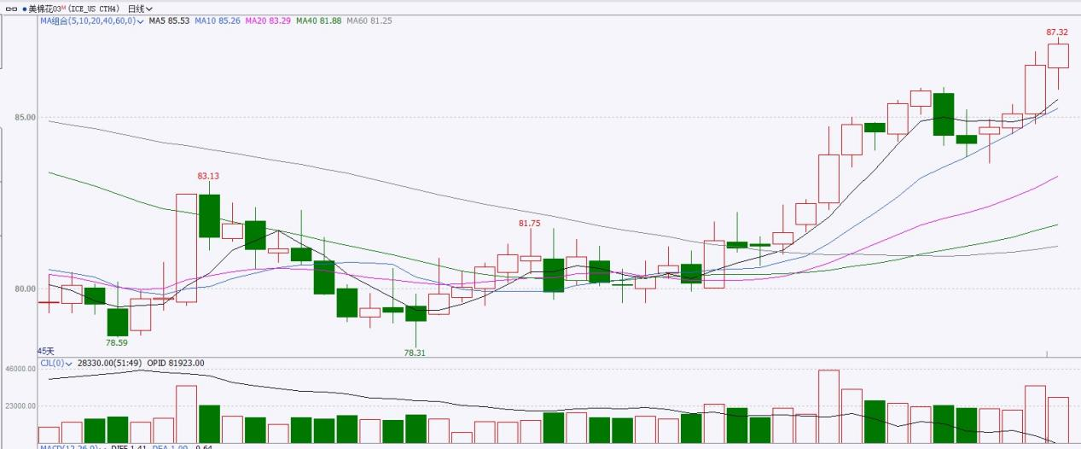

图表9ICE棉花期货主力合约日走势图及支撑位、阻力位

**免责声明**

此报告由瑞达国际所编制。本报告采用之资料及意见均相信可靠及准确，但本公司并不对各分析或有关资料之可靠性及准确性作出全面性保证。本报告只供客户或读者作参考之用，客户或读者不应完全依靠本报告内容作为投资准则。

本报告之资料及意见如有任何更改，恕不另行通知。本报告并非及并无意图构成任何作价或招揽进行买卖本报告提及的商品。本公司不会对任何因依靠本报告作出任何买卖而引致之任何损失承担任何责任。



24小时客服电话：00852-25342000/86-13603059885

24小时传真电话：00852-25632368

客服邮箱：[cs@ruida-int.com](mailto:cs@ruida-int.com)

客服QQ：203195058/2938472186

网址：[www.ruida-int.com](http://www.ruida-int.com)

地址: 香港湾仔菲林明道8号大同大厦17楼05-06室